【重磅消息】企业大福利！关于秋季江宁购房福利优惠活动的通知，好房不贵
距离我司7公里处的——绿地理想名苑项目，继去年一期开盘千人抢房，几乎售罄后，近期，二期健康宅全新产品终于推出，首批697套房源再遭疯抢，均价23000元/㎡价格超值优惠，理想不贵！
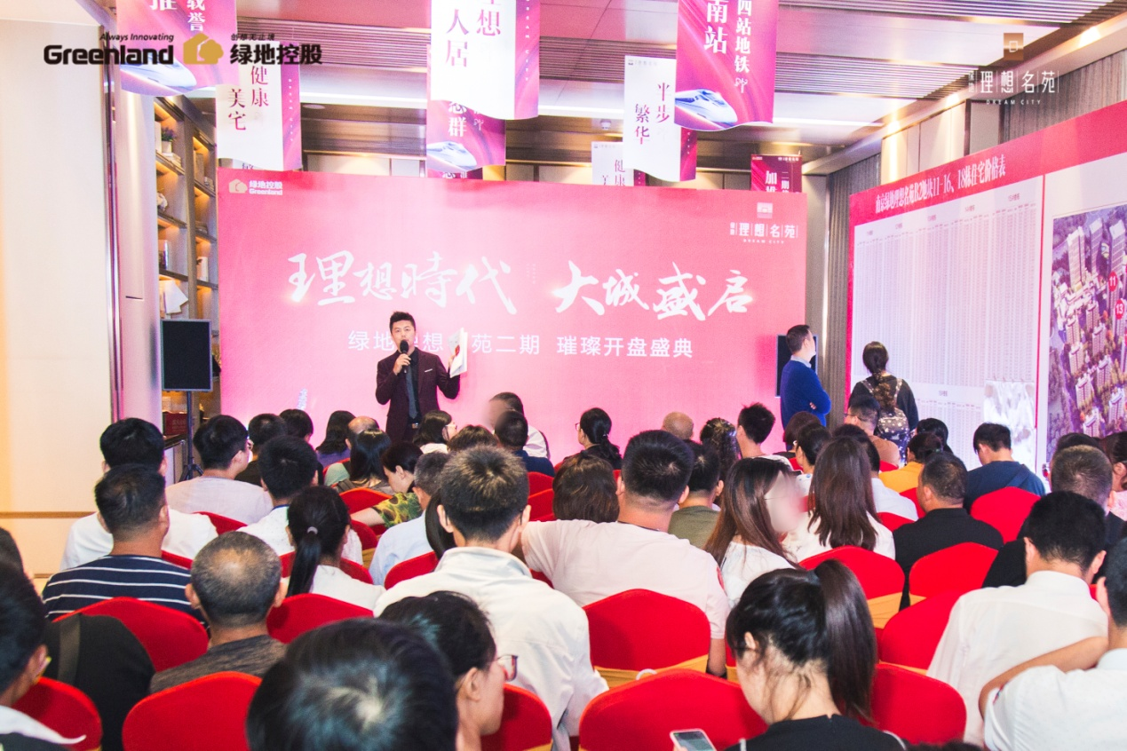
绿地理想名苑开盘现场
均价约23000元/㎡！上秦淮地铁现房！
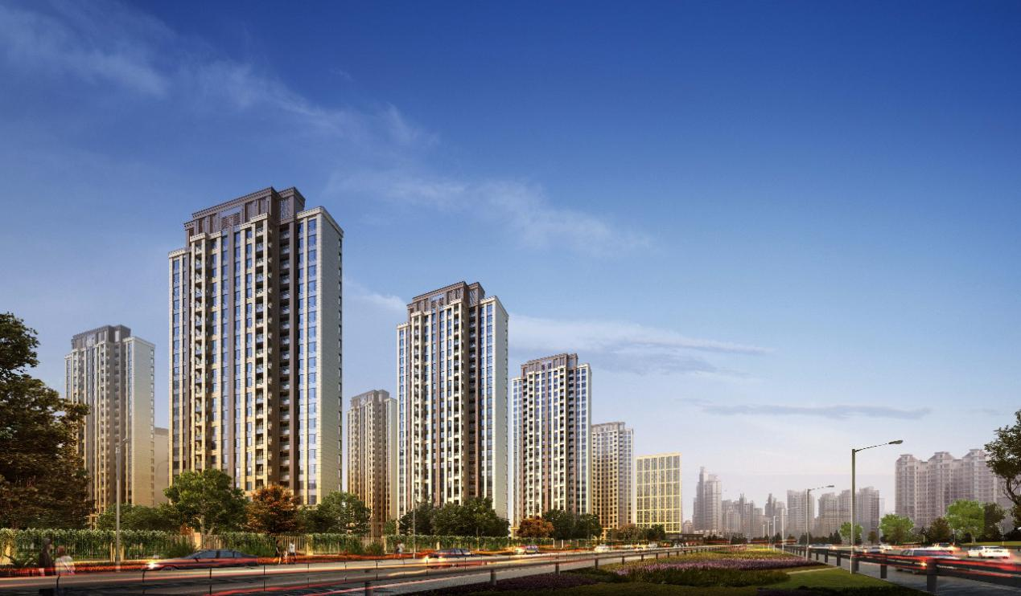
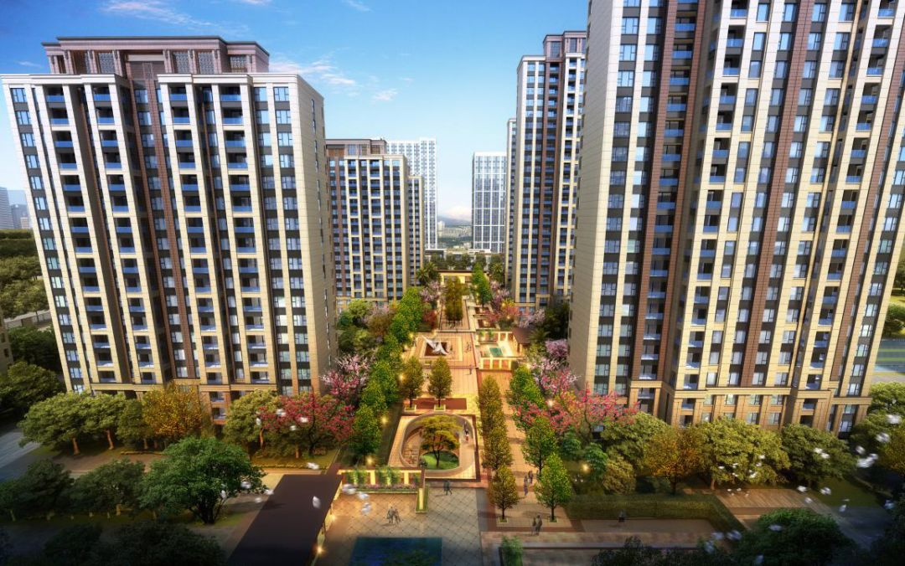
绿地理想名苑效果图

同一期相比，二期房源有过之而无不及，户型面积95-122㎡，户型方正，几乎均为三开间、四开间朝南，居住舒适度高，而且主打板块内罕见的绿色健康轻改善住区，非常适合刚需小家庭，23000元/㎡的均价堪称刚需今年上车的最佳机会了！
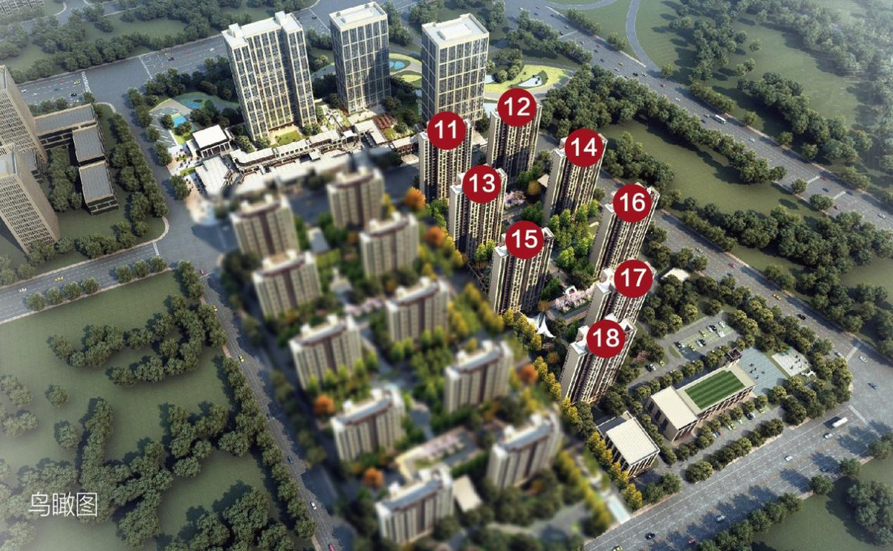

二期楼栋分布图

户型图一览：
95㎡ F户型图↓↓↓
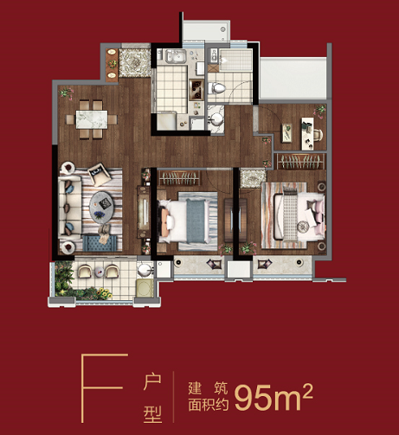

105㎡ E户型图↓↓↓
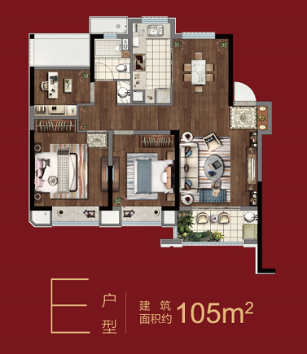

110㎡ G户型图↓↓↓
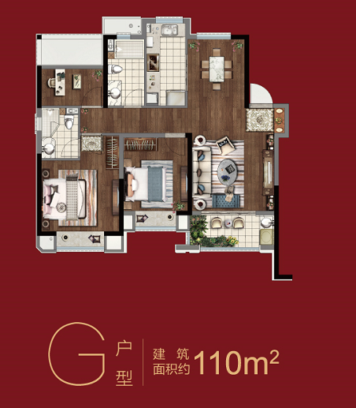

122㎡ H户型图↓↓↓
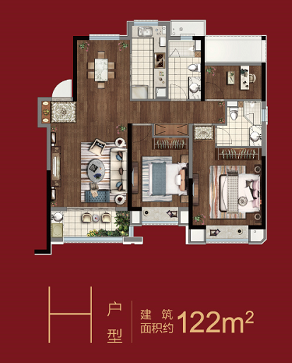

8大亮点惊艳！刚需价格，买改善体验！
1、超低价格！均价约23000元/㎡，总价200万左右！
绿地理想名苑二期房源，23000万/㎡均价是为上秦淮板块前所未见的优惠盛宴，性价比超高，这对于很多刚需来说，无疑是最大的诱惑力！同比周边楼盘来说，实为性价比之王，九龙湖区域的楼盘价格已经飙升至4万元/㎡，与项目相隔4公里左右的银城旭辉云台天境，价格接近了3万，而且距离地铁站较远出行不便，目前，总价200万左右能买到的南京主城房，还是纯住宅，真的少得可怜，实属非常难得。
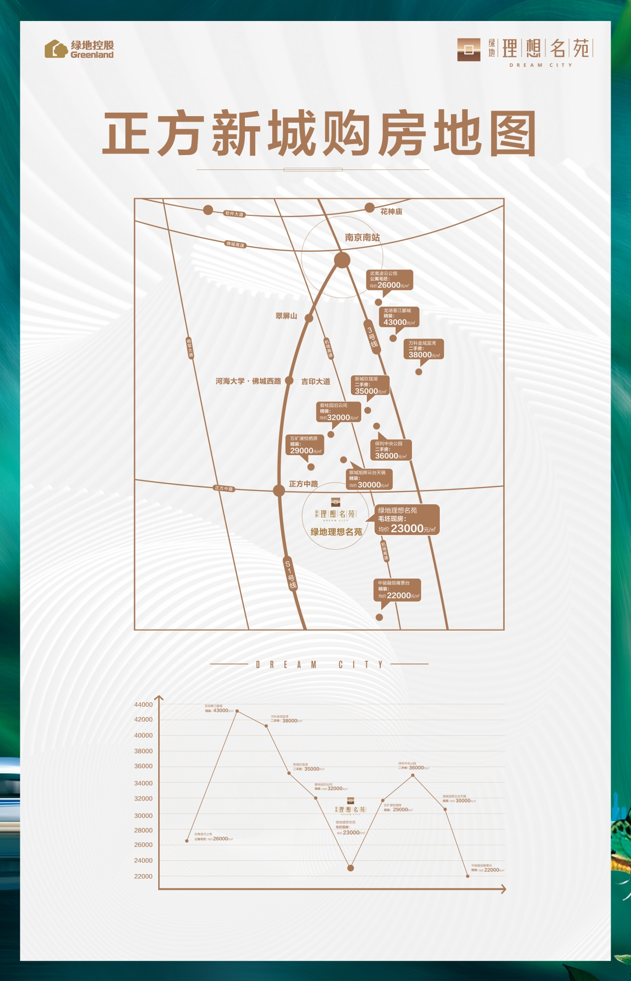

绿地理想名苑实拍
2、“改善”层次的产品
据了解，该项目的住宅部分容积率为2.1，楼间距达到了平均40米左右，业主生活空间十分自由宽敞。而不像有些低价产品，小区内楼栋密集，充满了压抑感。

小区外立面都是真石漆，入户门厅更是宽敞明亮！从小区环境到公共区域，远超一般刚需盘的品质！
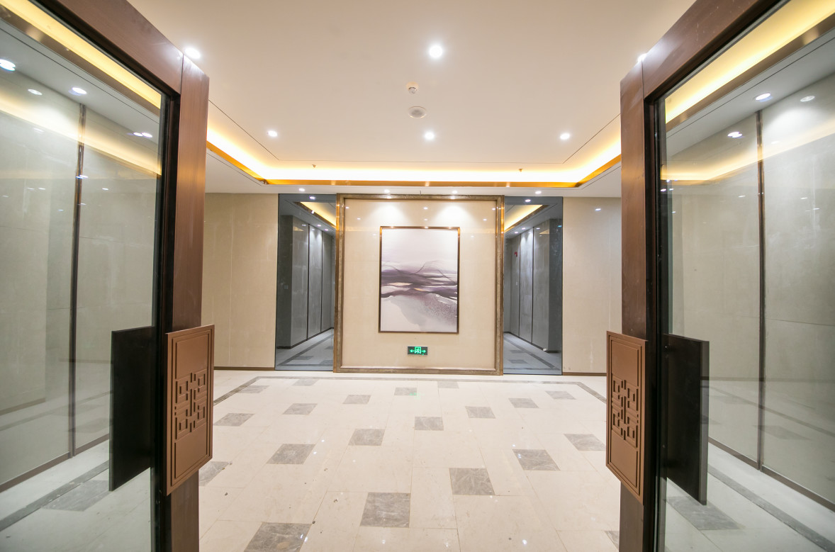
一期实景入户大堂
3、“新里系”力作，绿地打造的又一标杆！
绿地理想名苑，是绿地集团打造的中高端品牌系——新里系的优质项目。
作为专为精英阶层打造的中高端住宅品牌，绿地新里系列实际上早在2004年便已经登陆市场，是集聚东方与西方、传统与现代海派文化精髓的中高端人居产品，极具生活底蕴与人文气质，获得了无数的口碑赞誉。绿地理想城内规划代建一所公立幼儿园，建成后将移交政府管理。项目旁另规划两块教育用地，包含一所小学和一所中学。
世界知名学校诺德安达（江宁）双语学校项目也正式签约落户江宁开发区。将为6至18岁学生提供高品质的十二年一贯制双语教育。
正是随着利好规划不断落实，正方新城的未来也拥有了无限个可能。

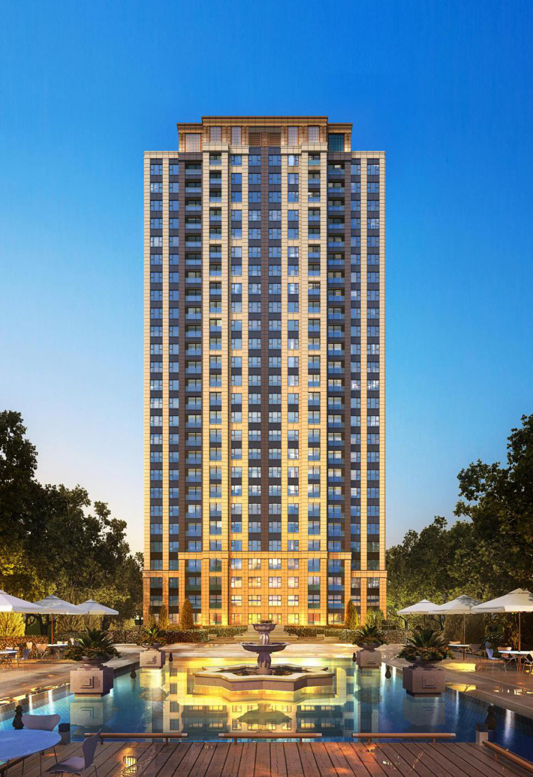
绿地理想名苑效果图
4、现房销售，所见即所得
绿地理想名苑，是绿地在南京的首个现房销售项目，且一期已经完成交房。现房销售的最大优势就在于：所见即所得，没有了漫长的等待时间。买房人更放心！
绿地理想名苑实拍
5、周围双地铁！快速通达两大交通枢纽！
绿地理想名苑紧邻S1号线正方中路站，与南京两大最重要的交通枢纽——南京南站和禄口国际机场无缝对接，到南京南站4站，到禄口机场只要3站，交通十分便利！

另外，楼盘距规划的3号线南延秣陵街道站约1.8公里。
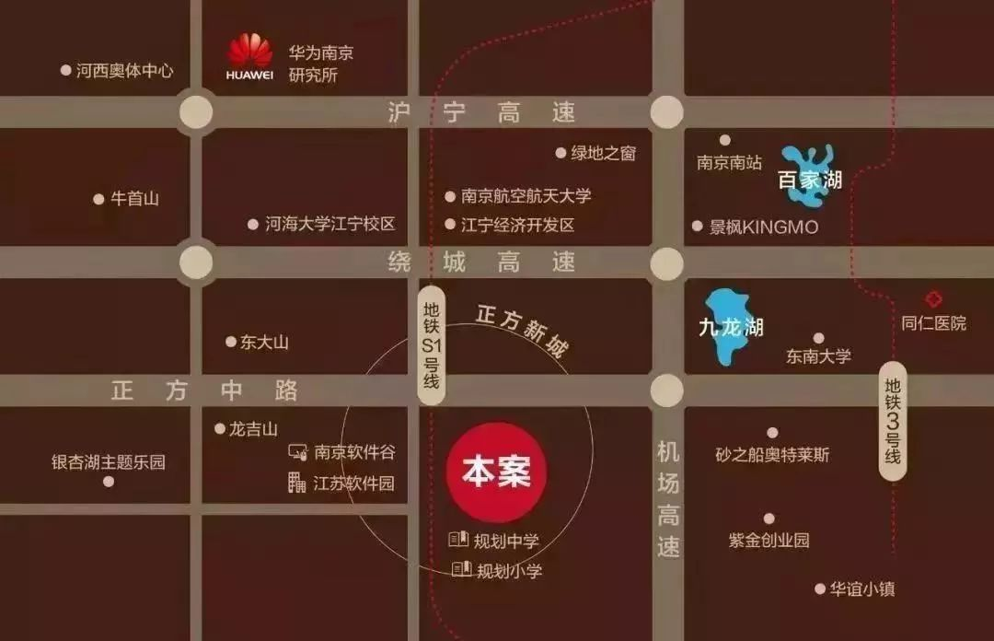
6、商圈在侧！砂之船开车2首歌时间即达！
绿地理想名苑周边配套成熟，驾车速达百家湖商圈，商圈内有21世纪太阳城、金鹰购物中心、景枫kingmo、同曦假日购物广场等大型商业，驾车2首歌左右就可达奥特莱斯砂之船，楼下还有约1.1万方商业配套，可以满足日常生活所需。
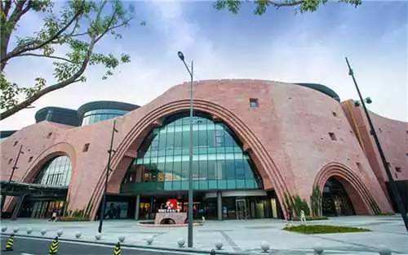

7、买房也择邻！刚需盘也有新知圈层
项目周边聚集着很大一批有着购房需求的城市中高端精英客群，也是我们所说的南京新知。早在去年一期项目加推时，就有大量来自软件园、五十五所的研究人员们前来买房！
其虽为刚需盘，但却拥有着“新知圈层”。
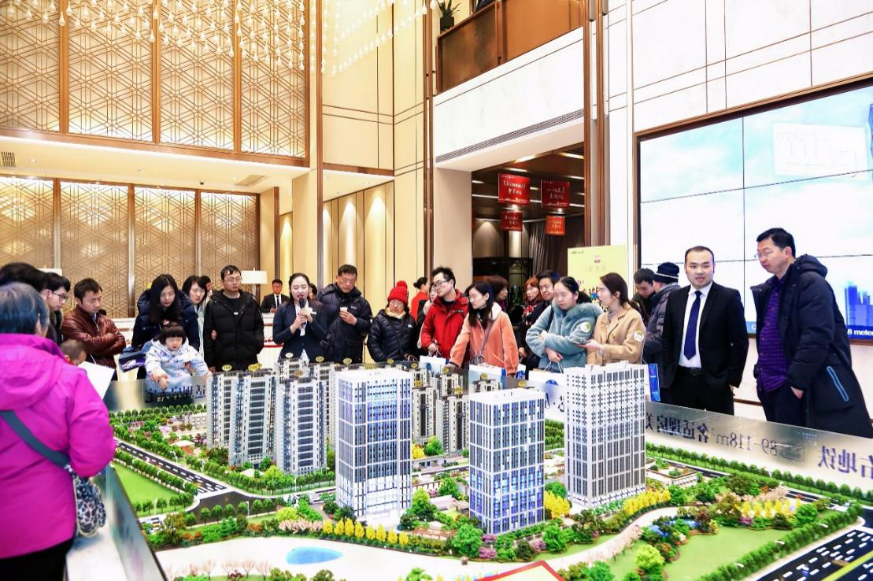
买房人看房现场
8、正方新城区域上秦淮板块：南京硅谷！板块起飞！住宅典范！
绿地理想名苑所在的江宁正方新城，是江苏重点打造的以软件研发为基础的新兴科技板块，造价高达千亿的江苏软件园就在板块内。
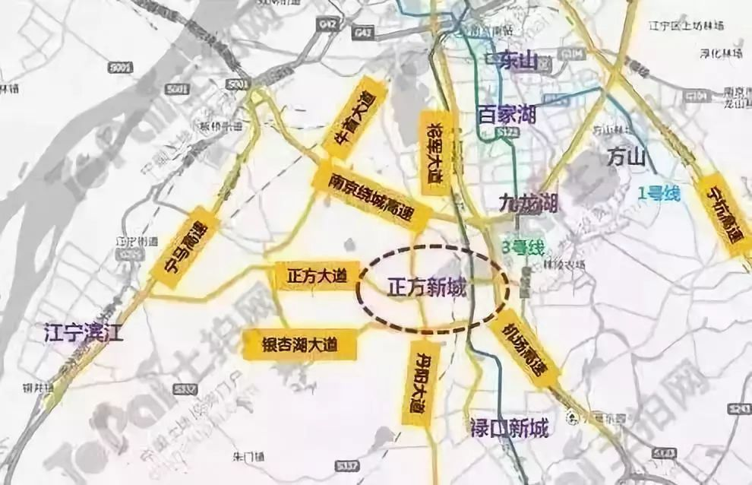
正方新城位置图
自2011年成立以来，它一直是南京挺进世界软件名城的重要一级和江宁打造千亿级软件产业的主要阵地，被誉为南京新兴的硅谷之城。

此前，微软、中兴软创、甲骨文、惠普等跨国巨头已经入驻；今年2月23日，腾讯华东云计算中心正式启动；未来还将迎来三江学院的落户……保守估计将有50万左右人流在此生活办公。
示意图
特别是其中的上秦淮板块，在过去一年多的时间里，板块内的高层产品资源一度紧张，多家开发商相继推出叠墅、洋房产品。一时间上秦淮板块仿若接替了九龙湖板块，变身江宁改善新秀。

未来的正方新城，或许真能成为名副其实的“南京硅谷”！
本次推出697套毛坯现房，设计风格新典雅风格，外立面采用的真彩岩片真实漆，局部干挂石材。双入户大堂。面积段95-122平方。层高3米，总价底，户型方正，设计非常合理。现房最大优势没有漫长等待，是您投资和自住的最佳首选。
金秋购房季，本次针对我们企业员工，有专属的购房福利优惠，大家不要错过！
购房政策：
- 首套购房30%首付
- 二套购房如贷款结清50%首付
- 二套购房如贷款没有结清80%首付
- 本项目可纯商业贷款，也可公积金组合贷款
- 研究生毕业可以在南京直接购房
- 本科毕业需先落户南京才可购房
本次企业政策福利！！！：
- 凡企业员工到访均可获得精美伴手礼一份
- 当天认购并在三天内签约首付3成优惠0.5%，三天内首付四成优惠1%。
- 凡企业员工成功购买，均可享受企业优惠1%。

意向报名对接人：
大客户总监：陈露 17715296681（同微信号）

